下蛋鸡的饲料怎么配啊，常用的鸡饲料原料配方制作方法
在养殖蛋鸡过程中，应配制多种饲料喂养，在营养上能互相取长补短,满足蛋鸡所需要的营养物质,而且能提高饲料的利用率,增加饲料的适口性，充分发挥产蛋鸡的生产性能，产蛋多，延长产蛋高峰期，蛋品质好，同时，降低养殖成本，提高饲料报酬。现在和大家一起分享养殖蛋鸡饲料的配方技术吧！
蛋鸡饲料自配料​
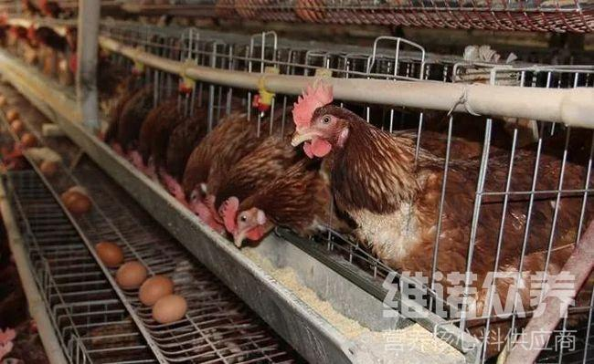
一、产蛋鸡的饲料配方:
1、玉米59.1%,麦麸3%,豆粕28%,磷酸氢钙1.3%,石粉8%,食盐0.3%,维诺蛋鸡多维0.1%，维诺霉清多矿0.1%，维诺复合益生菌0.1%。
2、玉米58.6%,麦麸4%,豆粕21.5%,鱼粉2%,莱粕4%,磷酸氢钙1.3%,石粉8%,食盐0.3%,维诺蛋鸡多维0.1%，维诺霉清多矿0.1%，维诺复合益生菌0.1%。
3、玉米58.1%,麦麸3%,豆粕20%,鱼粉2%,菜粕4%,棉粕3%,磷酸氢钙1.3%,石粉8%,食盐0.3%,维诺蛋鸡多维0.1%，维诺霉清多矿0.1%，维诺复合益生菌0.1%。
为了提高了蛋鸡的免疫力,科学搭配饲料进行投喂，使蛋鸡促进吸收快,提高蛋鸡的品质,充分发挥其生产性能。合理配制饲料日粮，增加蛋壳光泽度，降低料蛋比，保证营养成分均衡全面, 复合益生菌抑制有害菌的繁殖，增加有益菌群的优势，提高肠道吸收率，增强体质，提高养殖效率。

